Приложение 1

Инструкция по заполнению организациями Новосибирской области информации в государственной информационной системе Новосибирской области «Платформа прогнозирования региональной кадровой потребности и планирования объема подготовки кадров по программам среднего профессионального и высшего образования»
Оглавление

1. Первоначальный вход в систему 3
2. Ввод данных о кадровой потребности 5
3. Заполнение структуры занятых 13
4. Заполнение потребности в дополнительной подготовке 15
5. Ответы на часто возникающие вопросы 17

1. Первоначальный вход в систему
Откройте интернет-браузер (рекомендуется Google Chrome, Mozilla Firefox), в адресной строке введите https://kp.nso.ru

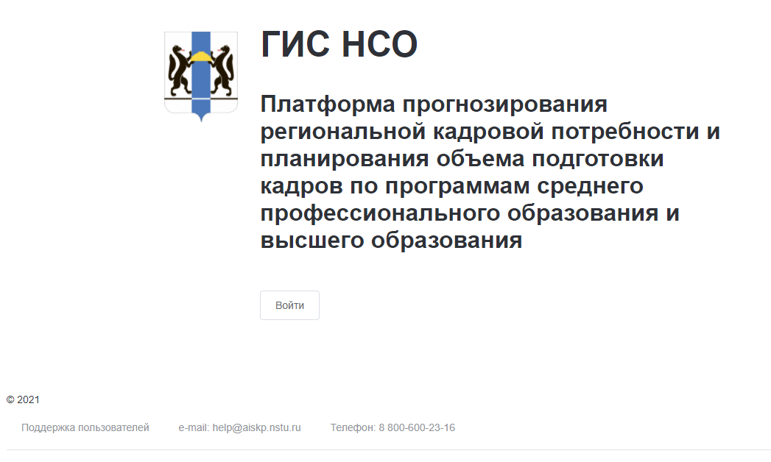
Рисунок 1

Нажмите кнопку «Войти».
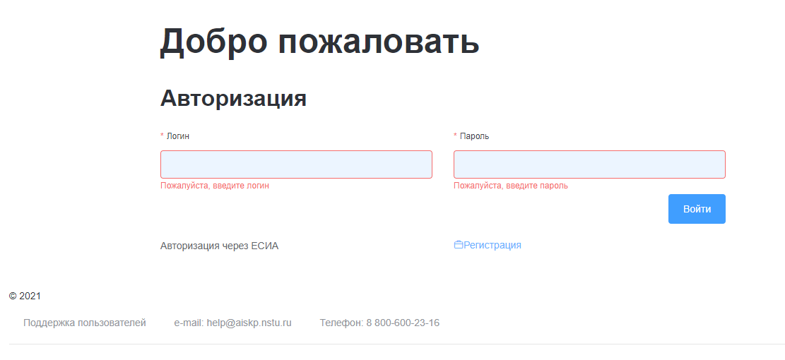
Рисунок 2

На открывшейся странице нажмите на ссылку «Авторизация через ЕСИА» и авторизуйтесь с учетной записью ЕСИА («Госуслуги»), связанной с вашей организацией.
При отсутствии такой учетной записи нажмите на ссылку «Регистрация»

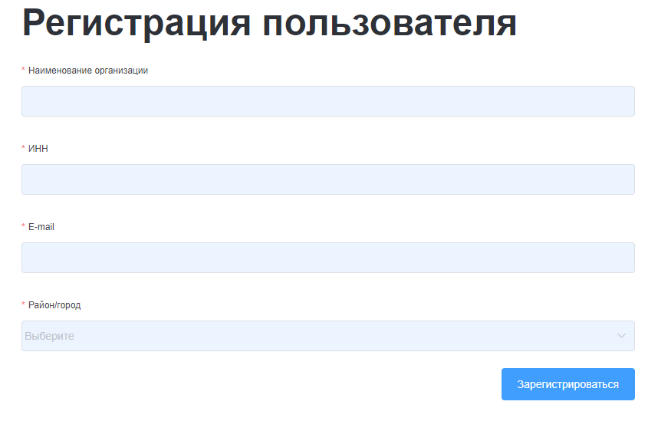
Рисунок 3
В появившемся окне введите ИНН Вашей организации, e-mail, местоположение (город/муниципальный район) и затем после проверки, на указанный адрес электронной почты придут данные для входа.

После входа откроется список организаций для заполнения данных опроса
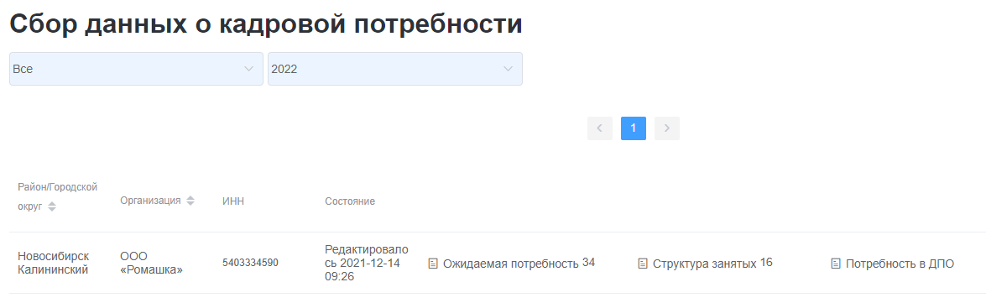

Рисунок 4

2. Ввод данных о кадровой потребности

В списке организаций (рисунок 4) нажмите на ссылку «Ожидаемая потребность»
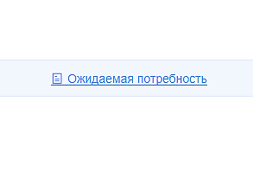
Рисунок 5
Появится окно «Ожидаемая потребность в кадрах» состоящая из основных данных об организации
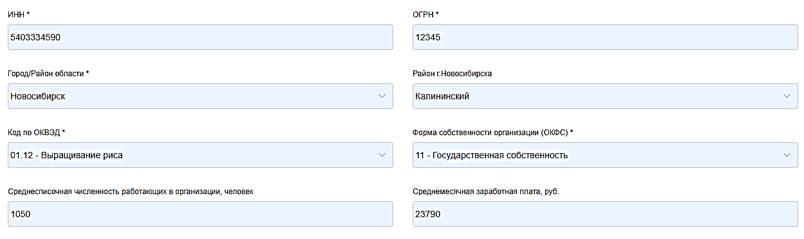
Рисунок 6
И таблицы ввода дополнительной перспективной потребности в кадрах
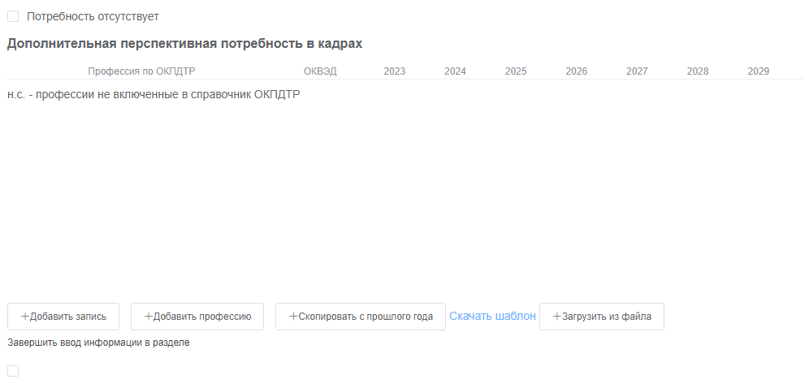
Рисунок 7
Сперва необходимо заполнить основные данные по организации. Обязательные к заполнению поля отмечены звездочками.
Выберите основной код деятельности по ОКВЭД:
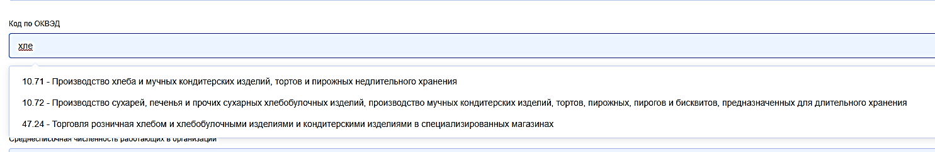
Рисунок 8
Выбирать необходимо именно основной вид деятельности.
Для выбора начните вводить название или код.
Также выберите из выпадающего списка форму собственности организации:
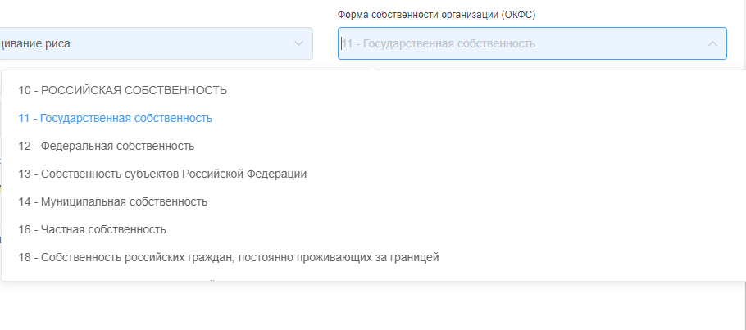
Рисунок 9
Указанные выше данные являются обязательными, без их ввода нельзя будет завершить сбор информации (но можно выполнять промежуточное сохранение).
Заполните данные о среднегодовой численности и средней заработной плате.
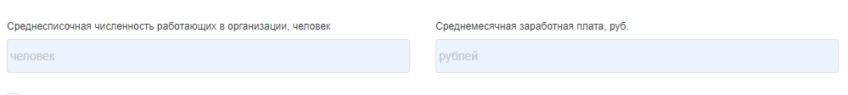
Рисунок 10
В блоке «Дополнительная потребность в кадрах» добавляйте записи по кнопке «Добавить запись»
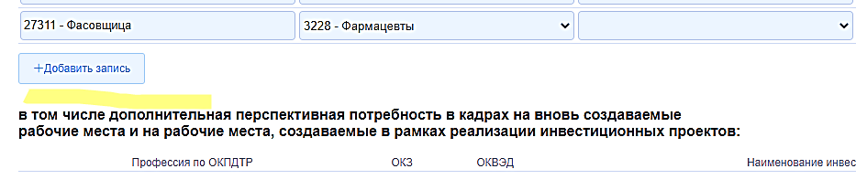
Рисунок 11
Профессия выбирается через фильтрацию
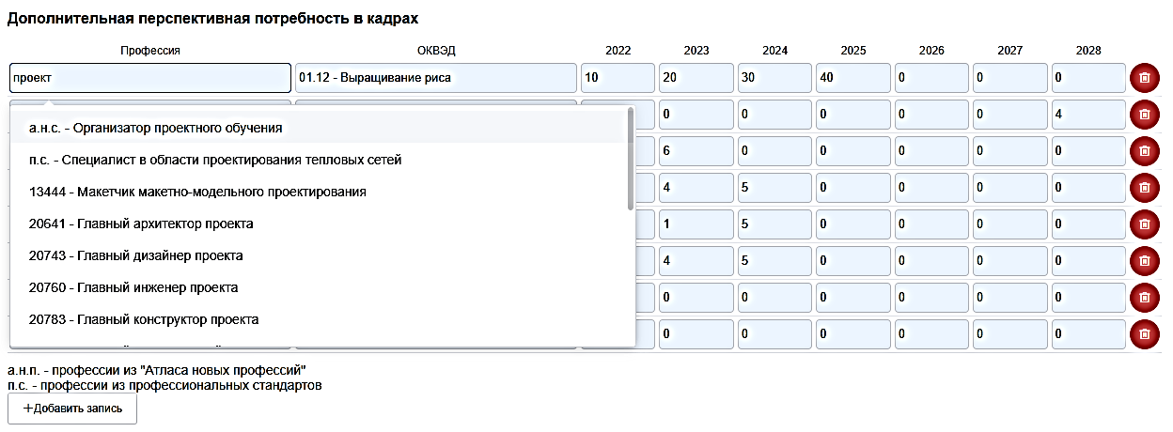
Рисунок 12
К выбору доступны профессии из следующих справочников:
- Наименования профессий рабочих и должностей служащих в соответствие с Общероссийским классификатором профессий рабочих и должностей служащих и тарифных разрядов ОК 016-94, утвержденным постановлением Госстандарта РФ от 26.12.1994 № 367.
- Профессиональные стандарты, утверждленные приказами Минтруда РФ
https://classinform.ru/profstandarty.html
- «Атлас новых профессий».
Код ОКВЭД нужно указывать только при отличии от основного ОКВЭД

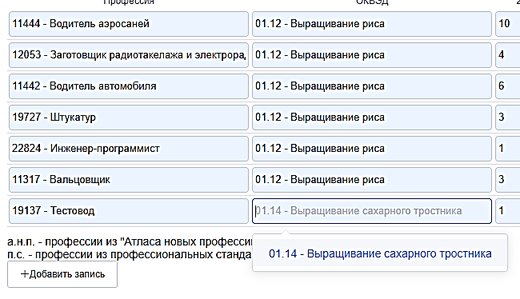
Рисунок 13
Значения ОКВЭД выбираются из классификатора "ОК 029-2014 (КДЕС Ред. 2). Общероссийский классификатор видов экономической деятельности" (утв. Приказом Росстандарта от 31.01.2014 N 14-ст) (ред. от 12.08.2021) с точностью до 4-х или 5-ти знаков.
После заполнения нажмите на «Сохранить».

В случае если в организации планируется или осуществляется реализация инвестиционных проектов, необходимо указать потребность в рамках инвестиционных проектов
Занесение информации о дополнительной перспективной потребности в рамках инвестиционных проектов выполняется в объеме не превышающем дополнительную потребность. Т.е. если вы выполняете занесение информации в таблицу «В том числе при реализации инвестиционных проектов», то эти объемы должны быть учтены и в таблице «Дополнительная перспективная потребность в кадрах».
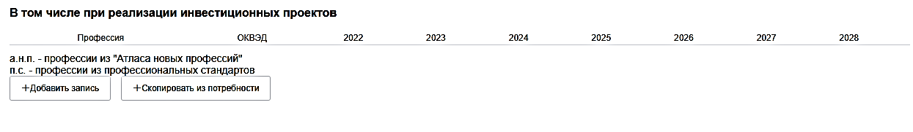
Рисунок 14
Работа с добавлением записей выполняется аналогично таблице «Дополнительная перспективная потребность в кадрах».
Для ускорения ввода можно вместо добавления строк и выбора профессий нажать кнопку «Скопировать из потребности» в этом случае добавятся строки с введенными профессиями и вам останется только указать объем потребности по годам. Ненужные профессии для потребности в рамках инвестиционных проектов можно будет удалить:
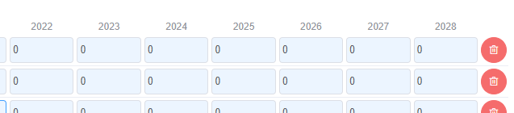
Рисунок 15

Вы можете скопировать данные о потребности из сбора прошлого года, если они были введены.
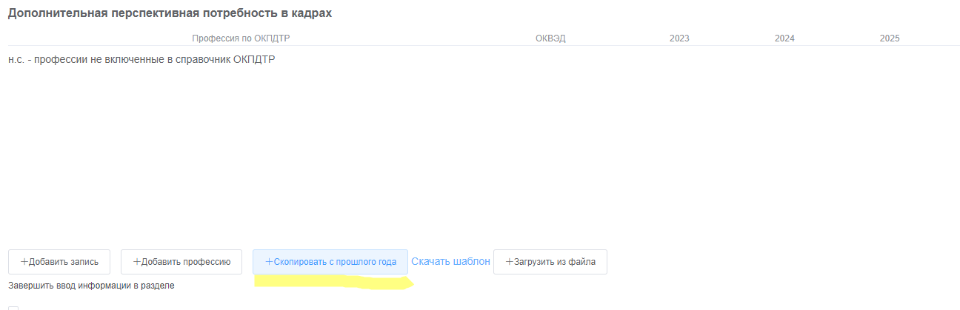
Рисунок 16
Если объем ввода достаточно большой, то можно скачать шаблон для заполнения нажав на ссылку «Скачать шаблон»:
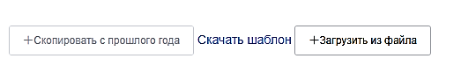
Рисунок 17
Открыть его в Microsoft Excel, внести данные
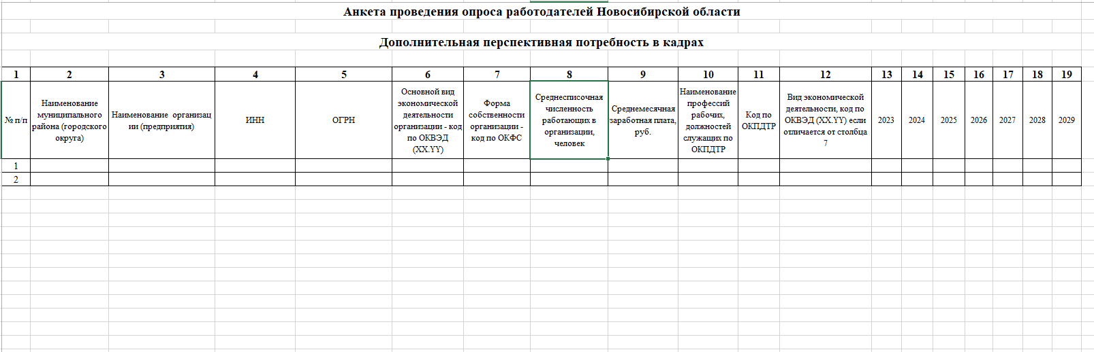
Рисунок 18
После заполнения данными и сохранения файла, нажмите на кнопку «Загрузить из файла».
Появится предупреждение, что после загрузки из файла ранее введенные данные будут заменены:
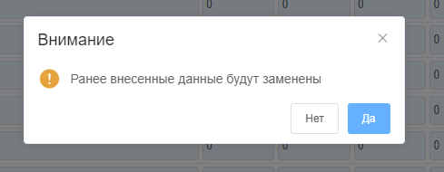
Рисунок 19
При нажатии «Да», появится кнопка «Выбрать»:
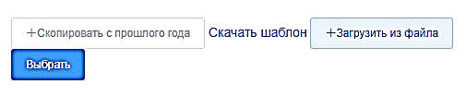
Рисунок 20

При нажатии на нее откроется окно выбора файла:
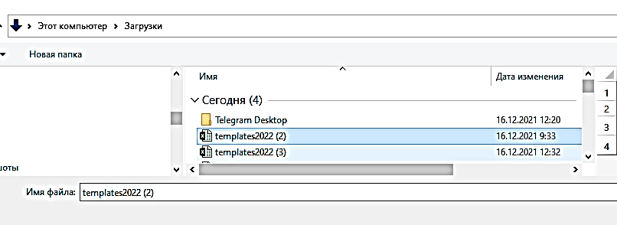
Рисунок 21
Выберите нужный файл и затем нажмите появившуюся кнопку «Загрузить»
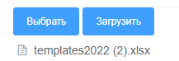
Рисунок 22
При наличии ошибок появится сообщение по нажатию на которое откроется список ошибок, и строки на которых они расположены. В этом случае нужно исправить ошибки в файле и повторить его загрузку.
Наиболее часто встречающиеся ошибки это:
- Не указание обязательных данных – ИНН организации, наименования профессии
- Некорректное указание профессии
- Ввод строковых данных в ячейки где должны вводиться числа
- Некорректный ввод значения кода ОКВЭД

Если дополнительной потребности нет, то поставьте галочку «Потребность отсутствует» и введите комментарий:
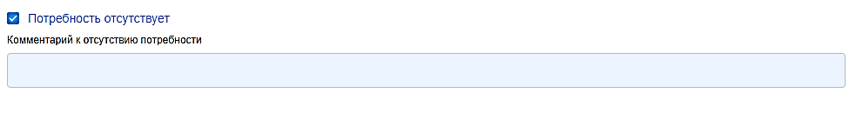
Рисунок 23
После ввода всей информации в разделе поставьте галочку «Завершить ввод информации в разделе» и нажмите сохранить. После этого информация переводится в режим «только для чтения».
До завершения ввода, вы можете нажимать на «Сохранить» сколько угодно раз.

3. Заполнение структуры занятых

После заполнения данных о дополнительной потребности в кадрах и нажатия на «Сохранить» в основной форме нажмите на ссылку «Структура занятых»
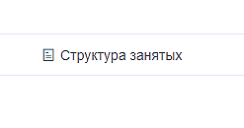
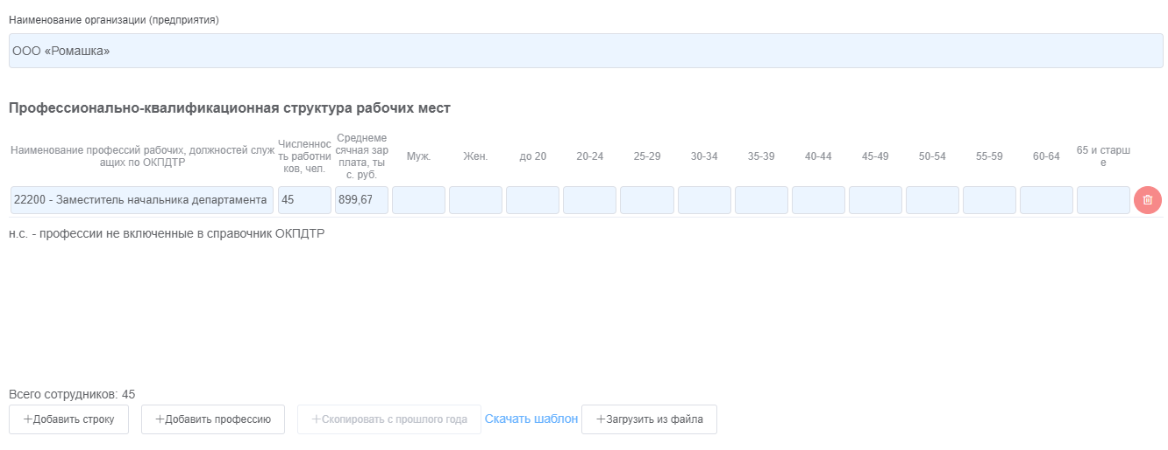
Рисунок 24

Нажмите «Добавить строку»
Чтобы добавить новую запись в профессионально-квалификационную структуру рабочих мест.
В появившейся строке необходимо ввести для каждой профессии количество сотрудников, разделение по полу и по возрастной структуре. Данные по средней заработной плате не являются обязательными.
После ввода структуры занятых по возрасту и полу нажмите «Сохранить».
Аналогично предыдущему разделу данные могут быть предварительно скопированы из прошлогоднего сбора или загружены из файла.

4. Заполнение потребности в дополнительной подготовке

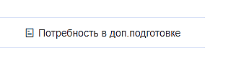
В открывшейся формы после добавления строк вводится информация для каких профессий требуется осуществить обучение по программам проф. подготовки и проф. переподготовки.
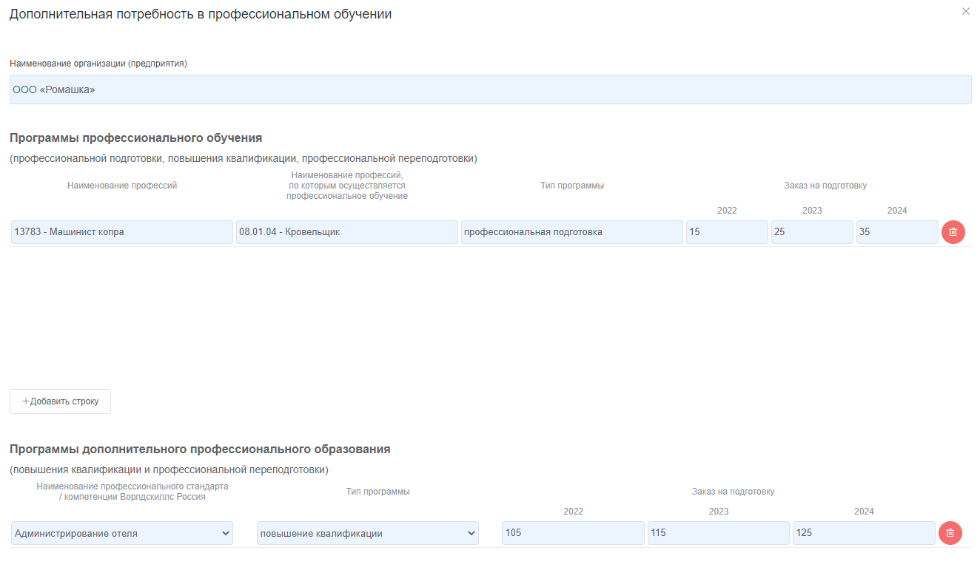

Выбор профессий производится из справочников:
- Наименования профессий рабочих и должностей служащих в соответствие с Общероссийским классификатором профессий рабочих и должностей служащих и тарифных разрядов ОК 016-94, утвержденным постановлением Госстандарта РФ от 26.12.1994 № 367.
- Профессиональные стандарты, утверждленные приказами Минтруда РФ
https://classinform.ru/profstandarty.html
- «Атлас новых профессий».

Выбор профессиональных программ из справочника в соответствии с приказом Минобрнауки России от 02.07.2013 N 513 (ред. от 01.06.2021) "Об утверждении Перечня профессий рабочих, должностей служащих, по которым осуществляется профессиональное обучение"
Компетенции во второй таблице выбираются в соответствии со справочником Ворлдскилс (WorldSkills) Россия.
По возникающим вопросам рекомендуется писать на адрес технической поддержки help@aiskp.nstu.ru, либо звонить по телефону 8 800-600-23-16 с 9:00 до 18:00 по новосибирскому времени.

5. Ответы на часто возникающие вопросы

- Ошибка при входе через ЕСИА (Госуслуги)
Проверьте, что у вас в учетной записи подтверждены контакты, а именно адрес электронной почты. В случае если ошибка не исчезает, то воспользуйтесь пунктом «Регистрация»
- Ошибка загрузки страницы
Сделайте скриншот страницы (Print Screen) сохраните на диск (или вставьте в файл Word и сохраните) и отправьте на адрес help@aiskp.nstu.ru , укажите контактный телефон и email (если он отличается от Вашего логина).
- Вам нужно ввести данные по нескольким предприятиям
Если вы привязаны на Госуслугах к нескольким организациям, то при входе через них в списке будут показаны все организации.
Если вы входите через логин/пароль, то напишите запрос на адрес help@aiskp.nstu.ru с указанием ИНН организации, и она будет добавлена.
- На какой момент времени нужно вводить данные о профессионально-квалификационной и половозрастной структуре?
На последний момент предоставления данный в гос. статистику.
- Как указывать совместителей?
Включать в число сотрудников.
- Как указывать работающего на долю ставки
Как одного человека.

